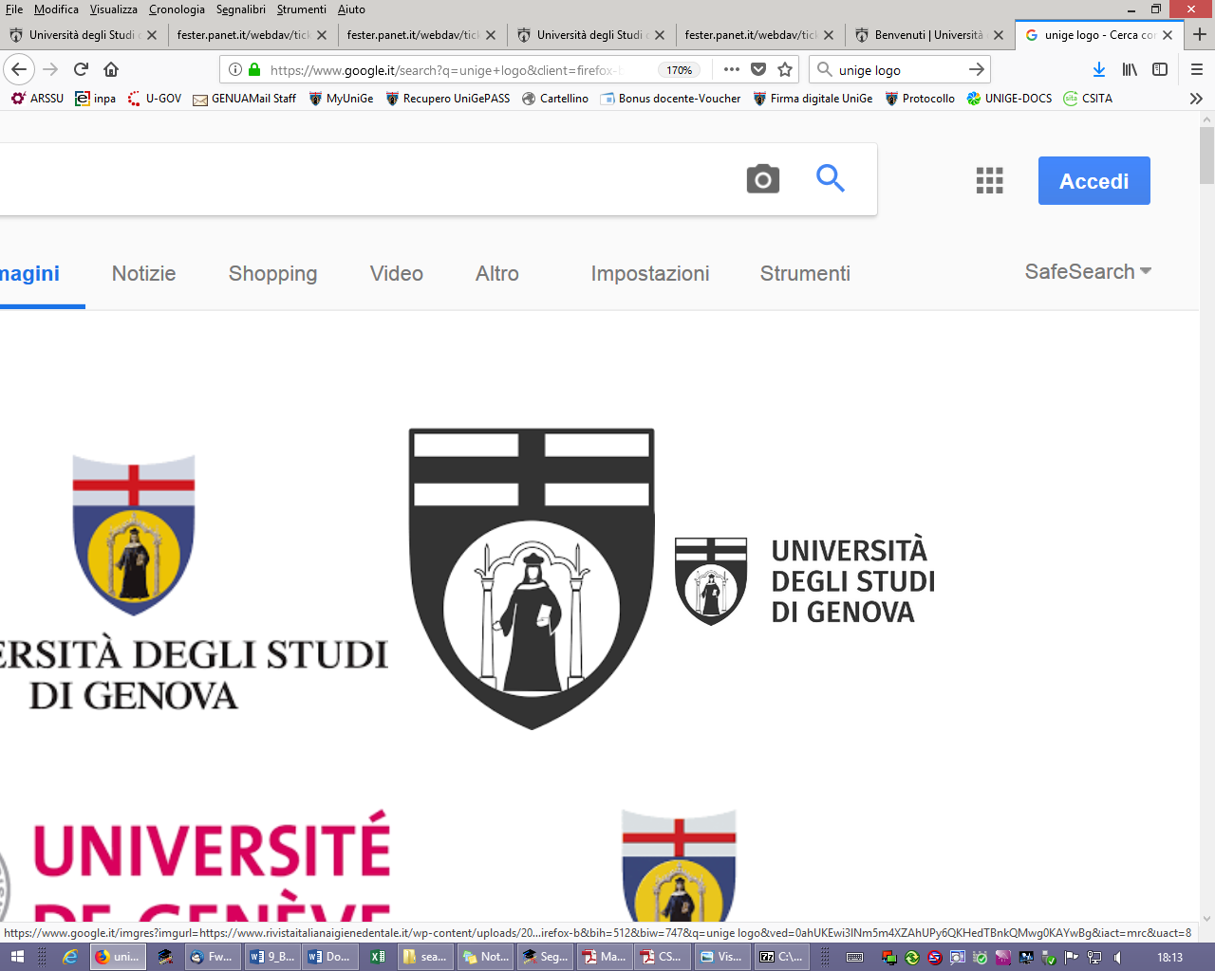 | FONDAZIONE  ANTONIO e VICTOR UCKMAR
en colaboración de

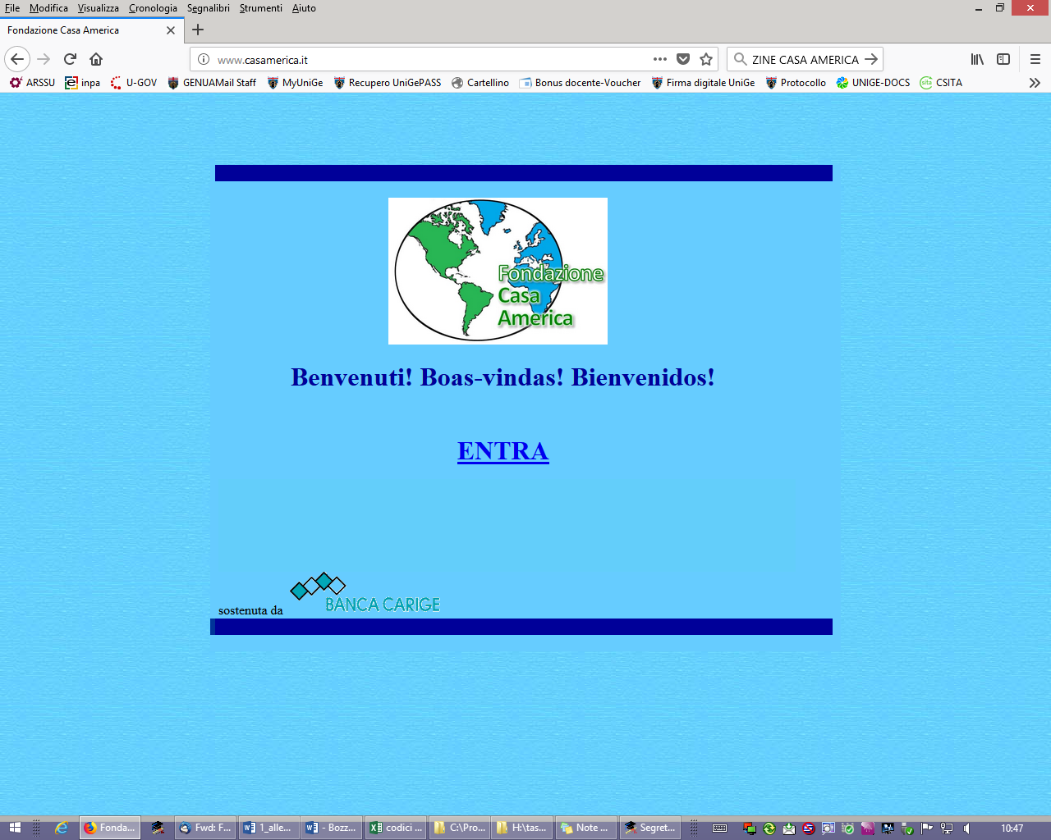

Con el apoyo de

 | 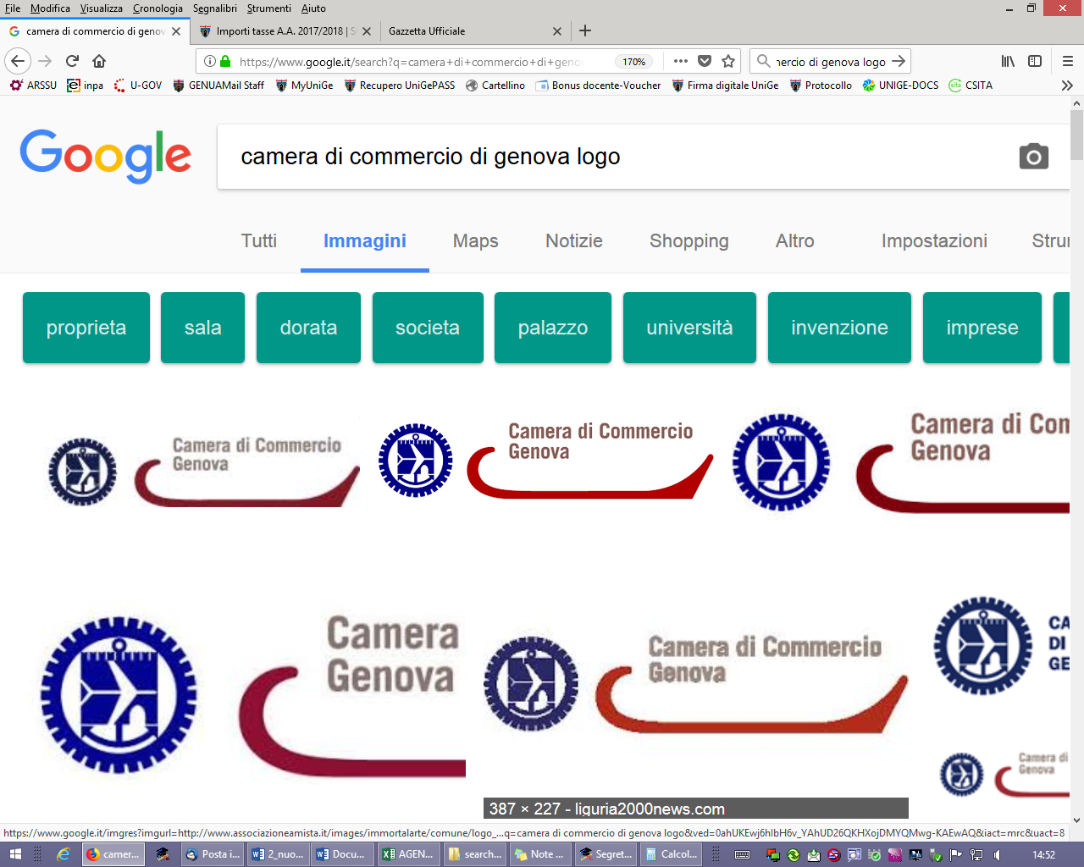

ofrecen una BECA DE ESTUDIO de acuerdo al siguiente
REGLAMENTO DE ASIGNACIÓN

* * *

Art. 1- Tipo de beca

- Se otorga un concurso de calificaciones para la concesión de una beca de postgrado, nombrada en memoria del prof. adv. Victor Uckmar, un joven graduado en leyes, que haya estado viviendo en un país latinoamericano durante al menos cinco años, para realizar investigaciones y estudios en las áreas indicadas en el párrafo 3 a continuación.

- El monto de la beca, equivalente a € 14,000 brutos, además del reembolso de los gastos de viaje que se documentarán, será pagado en parte por la Compagnia di San Paolo y en parte por la Fundación Antonio y Victor Uckmar, con la contribución del Cámara de Comercio de Génova.

- La actividad de investigación y estudio se llevará a cabo bajo la supervisión de un tutor designado específicamente por el Rector de la Universidad de Génova, la Fundación Antonio y Víctor Uckmar y la Fundación Casa América y tendrá como objeto los aspectos legales y económicos y la tributación de los impuestos de aduana en América Latina, también con referencia a las zonas francas, y la comparación correlacionada con la legislación italiana y europea, un tema que siempre ha sido querido por el prof. Victor Uckmar.

- La Fundación Antonio y Víctor Uckmar se compromete a poner a disposición, en las instalaciones de su sede y durante toda la duración de la beca, una estación de trabajo así como el uso de la gran biblioteca que allí se recaba, con el fin de investigación.

- La actividad de investigación y estudio tendrá que finalizar con un trabajo escrito en italiano que, si se considera digno, será publicado por la Fundación Antonio y Víctor Uckmar en la revista Ley y práctica tributaria (y / o ley y práctica fiscal internacional). Además, se publicará un resumen del trabajo en un ejemplar de la revista Quaderni di Casa America de la Casa America Foundation. Al final de la investigación, se pueden prever uno o más eventos públicos sobre los resultados de la iniciativa por iniciativa de la Universidad de Génova en colaboración con la Fundación Antonio y Víctor Uckmar y con la Fundación Casa América.

Art. 2 – Duración de la Beca

La beca tendrá una duración de nueve meses a partir del 1 de junio de 2018 e implica la obligación de permanecer en Italia para profundizar en el tema desde el punto de vista de la legislación europea y así permitir al ganador llevar a cabo y completar con fines de lucro su investigación sobre el tema preestablecido.

Art. 3 – Requisitos generales de admisión

Pueden participar en la convocatoria aquellos que hayan residido en un país de América Latina durante al menos 5 años y hayan obtenido un título en una Universidad de América Latina similar al título de Licenciado en Derecho italiano. Los candidatos, en el momento de la solicitud, no deben ser mayores de 30 años.

Art. 4 – Modalidad de presentación de la aplicación

- La solicitud, escrita en papel libre en italiano y debidamente firmada, acompañada de la documentación a que se hace referencia en este artículo, debe enviarse a la Universidad de Génova, a la atención del Rector, prof. Paolo Comanducci, por correo electrónico a la dirección de correo electrónico: borse.premi@segreterie.unige.it, antes de las 24.00 hora italiana del 30 de marzo de 2018.

- En la solicitud, el candidato debe declarar:
a. nombre, apellido, fecha y lugar de nacimiento;
b. lugar de residencia;
c. la ciudadanía;
d. dirección a la que solicita el envío de todas las comunicaciones, que también pueden consistir en un buzón de correo electrónico certificado (PEC), así como un número de teléfono, un posible número de fax y una dirección de correo electrónico;
e. tener un buen conocimiento del idioma italiano.

3. La solicitud, bajo pena de exclusión del concurso, debe ir acompañada de los siguientes documentos, cada uno de los cuales debe ir acompañado de una traducción al italiano:
1) certificado de grado;
2) certificado que indique los exámenes universitarios realizados con las calificaciones obtenidas;
3) curriculum vitae detallado que incluye una lista de publicaciones;
4) una breve descripción general del proyecto de investigación en el contexto del tema de este anuncio;
5) carta de presentación de un profesor de la primera banda (o conferencista correspondiente) de la Universidad de América Latina.
Los candidatos que sean ciudadanos italianos o de un país perteneciente a la Unión Europea, en lugar de la documentación prescrita mencionada en los puntos 1 y 2, pueden presentar autocertificación de conformidad con el art. 19 y del arte. 47 del d.p.r. n. 445 de 2000 sobre documentación administrativa.

4. Además de la documentación obligatoria descrita anteriormente, los candidatos pueden adjuntar a la solicitud otros escritos y publicaciones, calificaciones profesionales y culturales, certificados académicos, así como cualquier otra certificación relacionada con la enseñanza científica y las actividades de investigación relacionadas con asuntos fiscales.
Los candidatos que presenten una solicitud de participación después del plazo establecido en el primer párrafo de este artículo o presenten una solicitud sin las declaraciones o la documentación obligatoria indicada en este artículo no serán admitidos en la competencia.

Art. 5 – Comisión Evaluadora

- Las solicitudes serán examinadas por una comisión designada por el Rector de la Universidad de Génova, en acuerdo con la Fundación Antonio y Víctor Uckmar y la Fundación Casa América, compuesto por 3 componentes:
- un profesor universitario o un experto en el tema indicado por el Rector de la Universidad de Génova;
- un miembro indicado por la Fundación Antonio y Victor Uckmar;
- un miembro indicado por la Fundación Casa América.
La Comisión se reunirá antes del 15 de abril de 2018.

- Si la Comisión considera que ninguno de los candidatos es adecuado, la beca no será otorgada.

- Las decisiones del Comité de Selección de la convocatoria son definitivas e irrevocables.

Art. 6 – Evaluación

- Este anuncio de convocatoria proporciona la evaluación de calificaciones. La Comisión de evaluación tiene 70 puntos disponibles. Aquellos que obtienen una calificación de no menos de 42/70 se considerarán adecuados.

Los puntos anteriores disponibles para la Comisión se distribuyen de la siguiente manera:
- 25 puntos para el grado y el currículum universitario;
- 20 puntos para la presentación del proyecto de investigación, dentro del tema asignado;
- 25 puntos por publicaciones, calificaciones profesionales y culturales, certificados académicos y cualquier otra actividad científica, educativa y de investigación relevante en materia tributaria.

- La clasificación del mérito se establecerá sobre la base de los criterios mencionados en el párrafo anterior.

Art. 7 – Desarrollo de la investigación y estudio – Tutor

- El ganador de la beca deberá realizar las actividades de investigación y estudio objeto del concurso en la sede de la Fundación Antonio y Víctor Uckmar con la asistencia de un tutor, designado por el Rector de la Universidad de Génova, de común acuerdo con la Fundación Antonio y Víctor Uckmar y la Fundación Casa América.

- El tutor debe verificar la realización regular de la actividad de investigación y el estudio por parte del becario y, en cada trimestre del curso de la actividad prevista por esta beca, certificar este cumplimiento por escrito con el fin de otorgar la beca.

Art. 8 – Exito del concurso – Aceptación de la Beca de Estudio – Presentación de los documentos

- El resultado de la convocatoria se comunicará solo al ganador de la beca, primer lugar en la lista de méritos, a la dirección de correo electrónico comunicada por la misma en la solicitud de participación en la competencia.

- El ganador debe presentar una declaración de aceptación de la beca y una fotocopia de un documento de identidad.

- El ganador también debe enviar la siguiente documentación a la Universidad de Génova, dentro de los términos y de la manera indicada en el aviso de asignación de la beca, bajo pena de caducidad:
a) certificado de residencia desde el cual se estableció una residencia en un país latinoamericano durante al menos 5 años antes de la presentación de la solicitud;
b) declaración del compromiso de no aprovechar otras becas durante el período en que la actividad de investigación prevista por la beca mencionada en este anuncio tendrá lugar y permanecer en Italia durante toda la duración de la beca.
La documentación a que se hace referencia en el punto a) de este artículo debe ir acompañada de una traducción al italiano.
El ganador del ciudadano italiano o de otro país perteneciente a la Unión Europea en lugar de la documentación prescrita en el punto a) de este artículo puede presentar una autocertificación de conformidad con los artículos. 19 y 47 del d.p.r. n. 445 de 2000 (Ley consolidada de documentación administrativa).

- El ganador debe comunicar oportunamente su fecha de llegada a Italia; si no es ciudadano de la Unión Europea, debe obtener un visado por motivos de estudio de la autoridad consular italiana competente en su país de residencia y debe producir en la Universidad de Génova, siempre dentro del plazo indicado en la carta de comunicación del asignación de esta beca, permiso de residencia para fines de estudio.

Art. 9 – Otorgamiento de la Beca de Estudio – Actividad de investigación

- El intercambio se otorgará con el decreto rectorial al ganador que haya completado la aceptación y que haya enviado la documentación requerida, de acuerdo con lo indicado en el art. 8 de este anuncio, sujeto a la verificación de la regularidad de la misma.

- El ganador comenzará su actividad a partir del 1 de junio de 2018. En caso de renuncia, la beca se asignará para toda la duración o para el período restante, si la actividad de investigación ya había comenzado, en el primer candidato adecuado en la lista de mérito.

Art. 10 – Entrega de la Beca de Estudio

- El monto de la beca será desembolsado por la Universidad de Génova en tres plazos, divididos de la siguiente manera:

- Las cuotas, equivalentes a € 5,000.00, dentro de los 15 días de su llegada a Italia; los gastos de viaje serán reembolsados, una vez recibida la documentación pertinente, dentro del plazo establecido para el pago de la primera cuota
- La cuota, igual a € 5,000.00 dentro de los 30 días posteriores al inicio de la actividad, previa confirmación escrita por parte del Tutor del inicio y la ejecución regular de la misma;

La tercera y última cuota de € 4,000.00 se pagará al final del último trimestre de la beca.
A los efectos de la concesión de la última cuota, el titular de la subvención debe, de conformidad con el art. 1 de este anuncio, para presentar por duplicado un trabajo escrito exhaustivo y detallado que contiene la actividad de investigación llevada a cabo y que también debe ser firmado por el tutor.

2. El pago de la beca puede ser interrumpido, con la cancelación del pago de las cuotas aún no devengadas, en caso de incumplimiento por parte del becario y, en particular, si:

- interrumpe injustificadamente, incluso durante un corto período, la permanencia en Italia;
- el tutor no certifica, de conformidad con el art. 7, la conducta regular de la actividad de investigación.

Art. 11 - Trato de datos personales

- Los datos personales proporcionados por los candidatos serán gestionados por los organismos de financiación y la Universidad de Génova y procesados ​​de acuerdo con las disposiciones del Decreto Legislativo 30/06/2003 n. 196 y enmiendas posteriores.

Génova, _________________

El Rector de la Universidad de Génova

Por la Fundación Antonio e Victor Uckmar

Por la Fundación Casa America

Por la Compañia San Paolo

